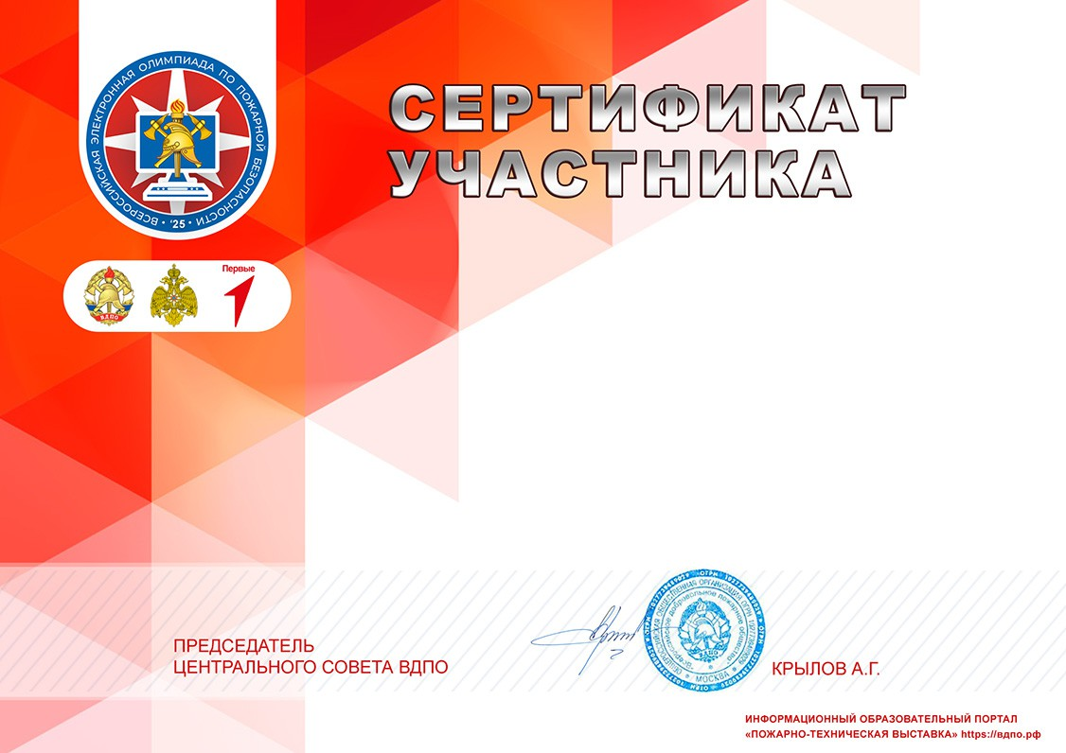

ВСЕРОССИЙСКОЙ ЭЛЕКТРОННОЙ ОЛИМПИАДЫ ПО ПОЖАРНОЙ БЕЗОПАСНОСТИ
В ВОЗРАСТНОЙ ГРУППЕ МЛАДШЕ 10 ЛЕТ

Васильев Александр
Возраст: 7
Ханты-Мансийский автономный округ - Югра
Набранные баллы 12.25 (из 20)

07.10.2025 19:21:33
#16805_ml

